- 老网站后期更新的新闻同步一下，更新到新网站上去
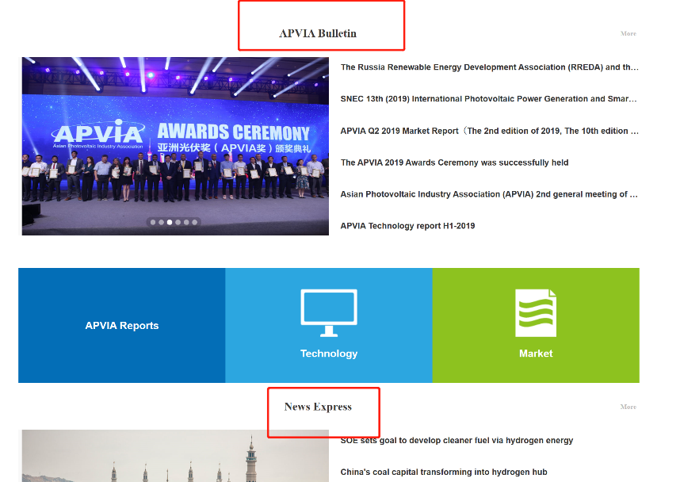

- Events和新闻 栏目 的标题文字反映有交叉部分，显示不正常，能否提高打开时的兼容性？
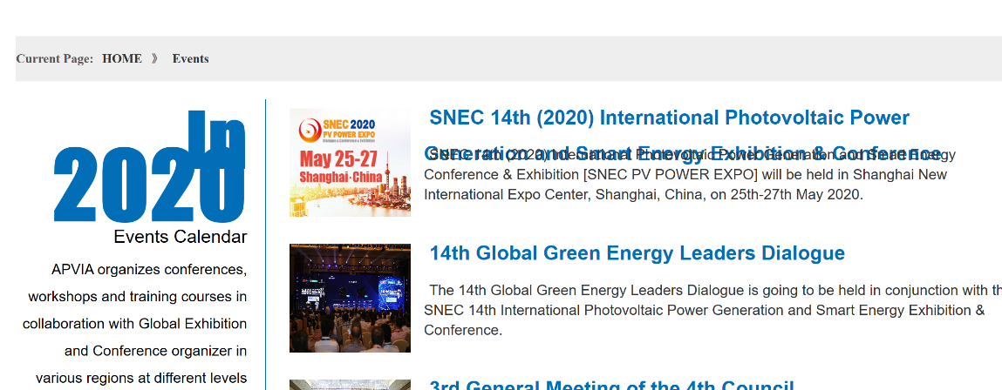

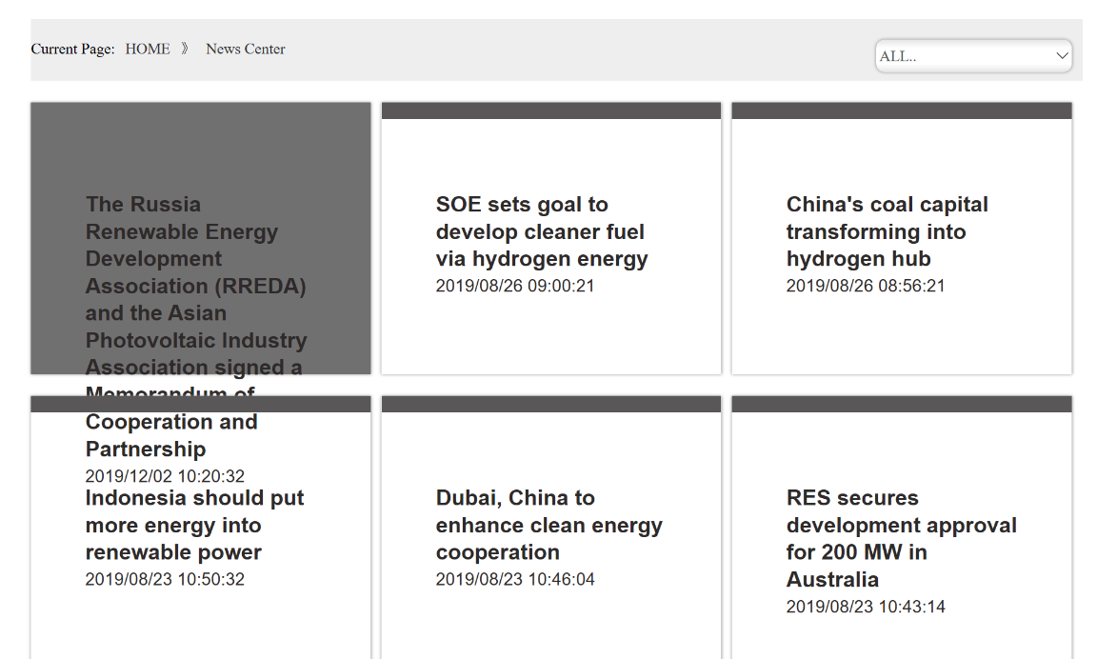

- 展会栏目英文改成: Industry
展会会议内容只放最新的（包括首页的banner轮放也要改），按照时间顺序，已经举办过的先暂时隐藏掉, 按照顺序为：

Solar Power Mexico(原信息和banner)

SNEC PV POWER EXPO 2020(原信息和banner)

- European Biomass Conference & Exhibition2020
- 27 – 30 April 2020
- MARSEILLE – FRANCE
- http://www.eubce.com/

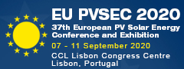
- European PV Solar Energy Conference and Exhibition
- 07 – 11 September 2020
- LISBON – PORTUGAL
- http://www.photovoltaic-conference.com/

- World Future Energy Summit (原banner)
- The leading B2B sustainability event in the middle east.
- 18- 21 January 2021
- ADNEC Abu Dhabi
- https://www.worldfutureenergysummit.com/

- News Center筛选项能否多加几项，内容可以从老网站相应板块调取：
政策（Policy）
分析报告（Analysis & Reports）
商机快递(Business Opportunity)
行业资讯（Industry News）
企业动态（Company News）

另外，Markets News改为Market News
Cutting Edge改成 Technology

5, 社交账号链接加上去
Twitter： https://twitter.com/_APVIA_
Linked-in: https://www.linkedin.com/in/apvia/
Wechat:
